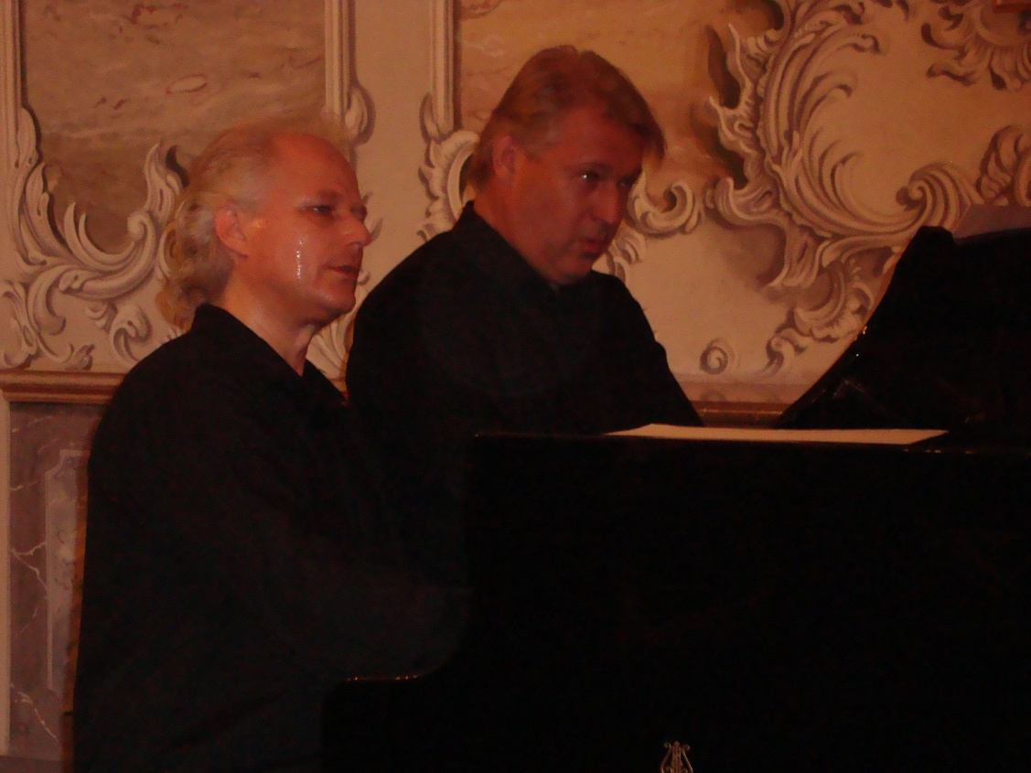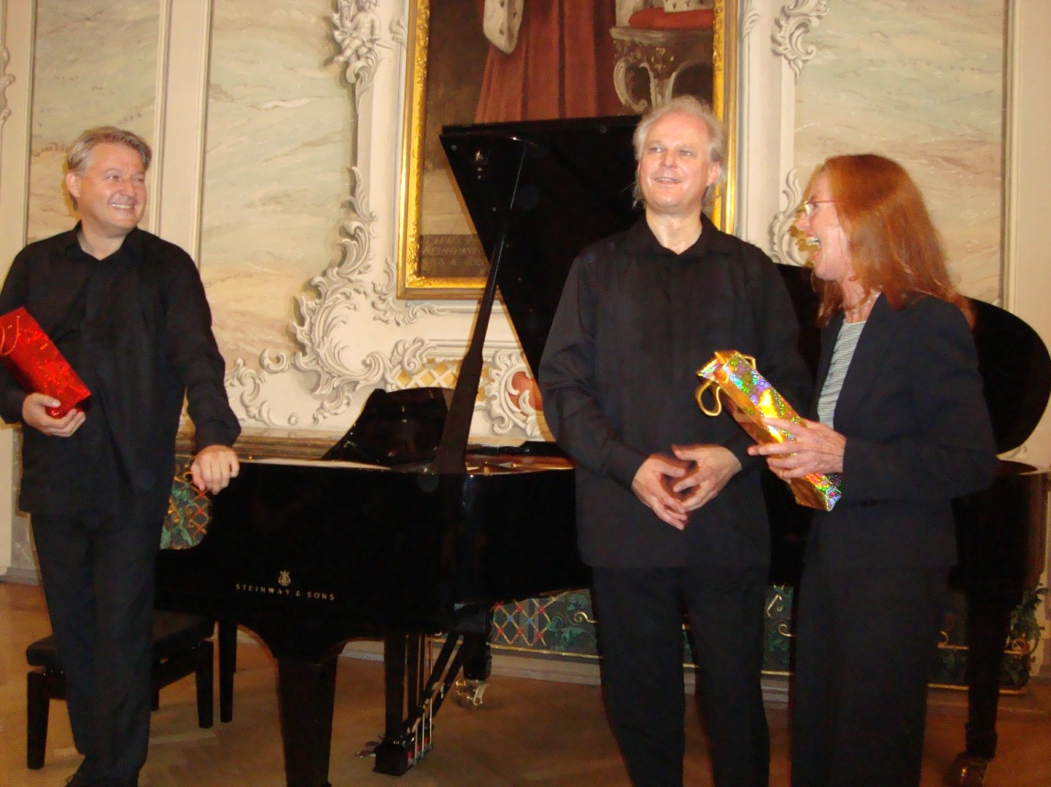
Sicher der kulturelle Höhepunkt war das Konzert mit dem
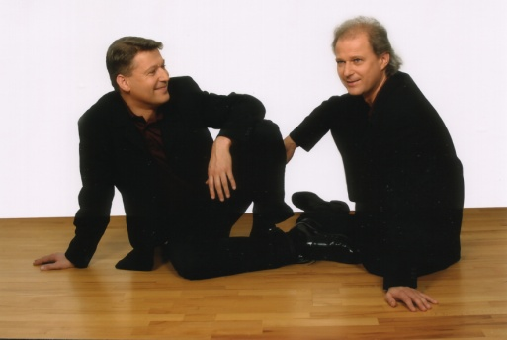 Klavierduo Kutrowatz
Im Rahmen des Moselmusikfestival und zum Andenken an Franz Liszt am 16. September 2011 im Rokokosaal des Kurfürstlichen Palais.
Fast ausverkauft und für alle Anwesenden ein Genuss besonderer Art. Die Künstler aus Raiding, wo sie selbst das "Liszt Festival Raiding" veranstalten sind Weltspitze. Ihr Terminplan führt sie rund um die Welt und bei uns haben sie sich nach eigenem Bekunden sehr wohl gefühlt.

